Centre Socioculturel du Lac d’Aiguebelette
Association A.E.L.
457 Route du lac 73470 NOVALAISE
Tél. : 04 79 28 57 39
csaelaccueil@gmail.com
www.centre-socioculturel-ael.fr

REGLEMENT INTERIEUR
ACCUEIL DE LOISIRS 3-17 ans
2024-2025

L’Accueil de loisirs est géré par le Centre Socioculturel AEL. Le présent règlement intérieur a pour objectif de préciser les modalités de fonctionnement. Il représente un engagement réciproque entre les familles et le Centre Socioculturel.
Pour le bon fonctionnement des activités, nous vous demandons de le respecter.

OBJECTIFS PEDAGOGIQUES

L’Accueil de Loisirs est un lieu de découverte, de rencontres, d’échanges et de jeux favorisant l’épanouissement de l’enfant et du jeune dans le respect des règles fondamentales de vie en société et en collectivité.
Le projet pédagogique de chaque tranche d’âge est à votre disposition sur demande.
Le programme d’activités par période est fourni aux familles au plus tard lors de l’inscription des enfants. Il est transmis soit par mail, soit par le biais des écoles, ou du collège il est disponible sur le site internet et sur la page Facebook du centre Socioculturel AEL ainsi qu’à l’accueil du Centre Socioculturel.

MODALITES D’ACCUEIL

L’Accueil de Loisirs accueille les enfants :
- De 3 ans révolus (scolarisés ou non ) à 11 ans
- CM2) : les mercredis et les vacances scolaires.
Les enfants de 3 ans devront avoir acquis la propreté.

L’Accueil de loisirs jeunes accueille les jeunes :
- De 11 ans (classe de 6^{ème)} à 17 ans : les vacances scolaires et sur d’autres périodes selon les projets des jeunes.

PERIODES DE FONCTIONNEMENT

L’Accueil de loisirs accueille les enfants :
- Tous les mercredis en périodes scolaires, en fonction des besoins des familles, soit de 7h30 à 18h30
- Vous avez la possibilité d’inscrire votre enfant en journée ou demi-journée avec ou sans repas les mercredis
- Temps d’accueil : vous pouvez emmener ou récupérer votre enfant sur ces créneaux horaires :
- De 7h30 à 9h
- De 11h30 à 11h45

- De 13h15 à 13h30
- De 17h à 18h30
- Toutes les vacances scolaires en journée complète avec repas.

L’Accueil de Loisirs jeunes accueille les jeunes :
- Toutes les vacances scolaires en demi-journée, en journée ou en soirée selon le programme
- En dehors des vacances scolaires, le premier samedi après-midi du mois en fonction des projets des jeunes.

LIEUX D’ACCUEIL

L’Accueil de loisirs accueille les enfants sur différents lieux :

- A l’école élémentaire de Novalaise les mercredis.
- Dans des écoles du territoire ou au Centre Socioculturel AEL ou dans des salles polyvalentes pendant les vacances scolaires.

L’Accueil de loisirs jeunes accueille les jeunes :

- Au Centre Socioculturel AEL, sur les vacances scolaires et le samedi, les activités étant organisées ensuite dans des lieux adaptés (gymnase, espaces extérieurs…).

CAPACITE D’ACCUEIL MAXIMALE

Périodes | De 3 à 6 ans (maternels) | De 6 à 11 ans (primaires) | + de 11 ans (collégiens et lycéens)
Mercredis | 24 | 24 enfants
Petites vacances scolaires | 24 enfants | 24 enfants | De 8 à 16 jeunes
Grandes vacances scolaires | 24 enfants | 24 enfants | De 8 à 16 jeunes
Séjours |  | 12 à 14 places | 12 à 16 places
Stages |  | 8 à 12 places | 8 à 12 places

L’accueil de Loisirs propose et aménage un temps d’adaptation pour l’accueil des enfants âgés entre 3 et 5 ans sur les différentes périodes : mercredis, petites et grandes vacances. Cette adaptation a pour objectif de favoriser et de faciliter leur intégration sur un nouveau mode d’accueil. L’adaptation proposée permet à l’enfant de découvrir les locaux de l’accueil de loisirs, l’organisation, en présence de son parent et de faire connaissance avec les animateurs et le groupe d’enfants. C’est un moment privilégié pour le parent qui va pouvoir présenter son enfant, expliquer ses habitudes, son rythme et qui aura l’occasion de poser des questions sur le fonctionnement de l’accueil de loisirs directement à l’équipe encadrante. Lors de l’inscription administrative de l’enfant réalisée par ses parents au Centre Socioculturel AEL, la proposition de ce processus d’adaptation est systématiquement faite pour les enfants âgés entre 3 et 5 ans. Une fois l’inscription administrative réalisée, et le dossier de l’enfant complet, l’adaptation peut être mise en place et l’enfant peut venir à l’Accueil de loisirs en amont du jour où il est inscrit.
REPAS

Accueil de Loisirs enfance
Ils sont fournis pour les enfants de l’Accueil de loisirs sur toutes les périodes, ainsi que le goûter
En cas de régime alimentaire particulier, justifié par un certificat médical et dans le cas où le traiteur ne peut pas répondre à la demande spécifique, la famille pourra fournir son propre repas. Dans ce cas une rencontre sera organisée afin d’établir le protocole d’accueil individualisé (PAI) et d’envisager une réduction tarifaire.

Jeunes
Pour les jeunes, en règle générale, le repas n’est pas fourni. Pour les sorties en journée complète il pourra être prévu. Les familles en seront alors informées en amont.

MATERIEL REQUIS

Les familles doivent prévoir une tenue adaptée en fonction du temps et de l’activité prévue au programme.
Pour la sieste des enfants de 3 - 4 ans, elles doivent fournir une couverture (de type petit lit d’enfant) et le doudou si besoin. Pour les enfants de maternelles fournir obligatoirement une tenue de rechange.

SANTE

L’enfant ou le jeune doit être obligatoirement à jour des vaccins et des rappels requis pour l’accueil en collectivité. Les dispenses de vaccination doivent être validées par un certificat médical.
Un enfant contagieux ne sera pas accueilli. Un enfant malade en cours de traitement médical peut être accueilli; ses médicaments lui seront délivrés uniquement sur présentation d’une ordonnance. Ils doivent être remis en mains propres à l’animateur (trice). En aucun cas, les médicaments ne doivent être placés dans les poches ou dans le sac de l’enfant.
En cas d’urgence, les services de secours sont contactés puis les parents informés ; dans les autres cas non urgents, les parents sont contactés en premier.
En cas de maladie chronique de l’enfant un PAI (protocole d’accueil individualisé) sera obligatoirement établi entre les parents, le médecin traitant et le Centre Socioculturel sur la base des éléments médicaux.

DEPART DES ENFANTS

Le responsable légal précise sur la fiche de l’enfant lors de son inscription, les noms des personnes autorisées à récupérer l’enfant et, le cas échéant, les noms des personnes non autorisées (ordonnance de jugement à fournir).
Les personnes autorisées à récupérer les enfants de 3 à 6 ans (maternels) doivent être majeures. Pour les enfants de + 6 ans (primaires), elles doivent être âgées de 14 ans au minimum et être habilitées par les parents de l’enfant. Les enfants de 11 à 16 ans ne peuvent partir seuls que s’ils sont autorisés par leurs parents.
Les enfants doivent être accompagnés et récupérés physiquement par un parent (ou une personne autorisée) jusqu’à leur salle d’activités.
En cas de retard important des parents et dans l’incapacité pour le Centre Socioculturel de joindre la famille ou une personne autorisée par les parents à récupérer l’enfant, il sera confié à la gendarmerie.

CONDITIONS D’INSCRIPTION

Seuls les parents sont habilités à inscrire leurs enfants à l’Accueil de Loisirs. Pour ce faire, ils doivent fournir :
- Le règlement de l’adhésion familiale (14€ pour l’année 2024-2025)
- Le numéro d’allocataire (CAF ou MSA) et le Quotient Familial (QF à jour)
- Par défaut l’avis d’imposition.
- Le dossier administratif d’inscription à jour.
- Une copie du carnet de vaccinations de l’enfant ou un justificatif médical en cas de non-vaccination.
- Le test d’aisance aquatique (obligatoire pour les collégiens et en fonction des activités proposées pour les enfants de – de 11 ans. A défaut, l’enfant ou le jeune ne pourra pas participer à l’activité.
La famille autorise le Centre Socioculturel à accéder à ses données du régime général (CDAP).
Conformément à la loi N° 78-17 du 6 janvier 1978, relative à l’informatique, aux fichiers et aux libertés, les familles bénéficient d’un droit d’accès aux données les concernant. Le Centre Socioculturel conserve de manière confidentielle l’ensemble des données collectées auprès de ses adhérents et s’engage à ne pas utiliser les données dans un autre cadre que celui du Centre Socioculturel.

MODALITES D’INSCRIPTION

Les familles doivent se rendre au Centre Socioculturel pour réaliser les inscriptions. Les inscriptions sont réalisées uniquement par les parents.
Les enfants et les jeunes sont inscrits par ordre d’arrivée dans la limite des places disponibles. L’accueil de loisirs est ouvert à tous les enfants quelle que soit leur commune de résidence. Des dates d’inscription sont programmées pour les habitants de la CCLA et HORS CCLA, pour les mercredis et les vacances scolaires.
Pour l’accueil de loisirs des mercredis, les inscriptions des enfants sont possibles par période aux jours souhaités, ceci afin d’une part, de limiter les éventuelles modifications et annulations et d’autre part pour bénéficier au plus grand nombre.

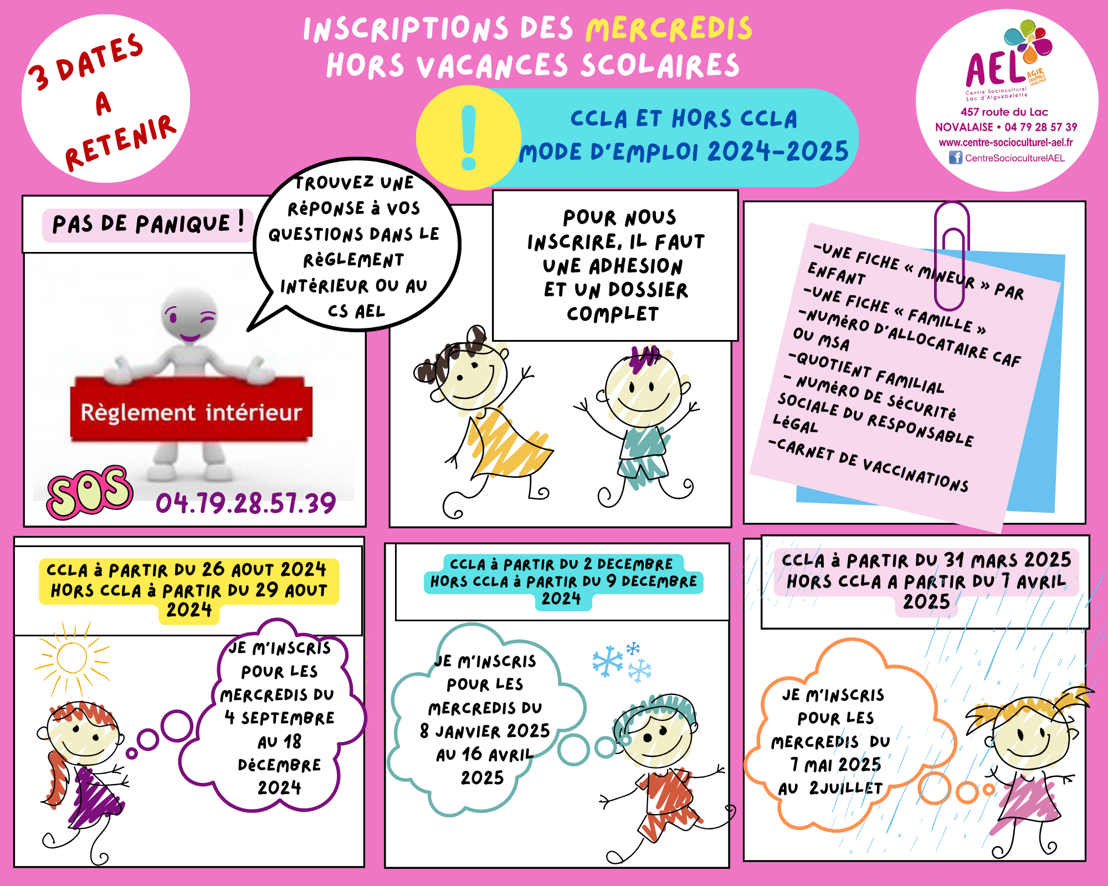

Si l’effectif maximum est atteint, le Centre Socioculturel tient à jour des listes d’attente. Les familles sont informées au fur et à mesure des places se libérant.
Aucune inscription à l’accueil de loisirs ne sera acceptée sans un dossier administratif complet.

MODE DE FACTURATION ET MODALITES DE PAIEMENT

Les tarifs sont appliqués en fonction du QF (quotient familial) et de la commune de résidence. Ces tarifs figurent sur les programmes d’activités qui sont distribués aux familles à chaque période.
Pour les familles qui ne sont ni ressortissantes de la CAF ni de la MSA ou qui n’ont pas de quotient familial, le calcul du QF sera effectué sur la base du dernier avis d’imposition et selon un barème de calcul validé par le Conseil d’Administration du Centre Socioculturel. Dans le cas où la famille ne fournit pas les justificatifs de revenus précités, la tarification maximale sera appliquée.
Une actualisation des QF est effectuée à chaque inscription et sans effet rétroactif.
La totalité du règlement est exigée à l’inscription. Un échéancier peut être mis en place.
Les chèques vacances ANCV, les chèques et les espèces sont acceptés.
Le Centre Socioculturel peut établir des factures à la demande.
En cas d’absence de l’enfant pour une durée supérieure à 3 jours, sans que les parents en aient informé le Centre Socioculturel, la place sera attribuée à un autre enfant.
Une famille ayant contracté une dette auprès du Centre Socioculturel devra la solder avant de réinscrire son enfant.

MODALITES DE REMBOURSEMENT
Une annulation par la famille pourra entraîner un remboursement sur présentation, soit d’un certificat médical en cas de maladie de l’enfant soit d’un justificatif en cas de force majeure. Le justificatif médical doit être transmis au plus tard 5 jours ouvrables à partir du début de l’absence, à défaut, le paiement reste acquis au Centre Socioculturel AEL.
Dans le cas d’une demande de remboursement pour cas de force majeure, la demande de remboursement devra se faire par écrit et sera étudiée par une commission interne au Centre Socioculturel.
En cas d’absence de l’enfant en dehors d’une raison médicale ou d’un cas de force majeure, le Centre Socioculturel pourra rembourser l’absence ou faire un avoir, si les parents ont informé le CS AEL au moins 8 jours ouvrables avant l’absence.
En cas de demande par la famille d’une modification des dates de présence de l’enfant et de report sur d’autres dates, elle ne pourra être accordée que si la famille a respecté un délai de prévenance de 15 jours ouvrables.
Une annulation par le Centre Socioculturel entraîne le remboursement total de l’activité ou un avoir.
Dans tous les cas, l’adhésion au Centre Socioculturel reste acquise.

QUALIFICATION DU PERSONNEL

Le Centre Socioculturel respecte la règlementation de la Direction Départementale de la Jeunesse, des Sports et de la Cohésion Sociale en terme de qualification des encadrants concernant l’accueil des mineurs et de la Protection Maternelle et Infantile en ce qui concerne l’accueil des enfants de moins de 6 ans. Les animateurs et les agents de service sont sous la responsabilité des responsables de l’Accueil de Loisirs.

DIVERS

En inscrivant mon enfant à l’Accueil de loisirs, je l’autorise à participer à toutes les activités, y compris dans le cadre de sorties en groupe, et à être transporté dans les véhicules du Centre Socioculturel ou dans des autocars affrétés par des compagnies de transport.
En cas de problème grave de comportement d’un enfant ou d’un jeune, le Centre Socioculturel se réserve le droit de l’exclure provisoirement ou définitivement en concertation avec les parents.
Le Centre Socioculturel n’est pas responsable des objets de valeur des enfants et des jeunes (téléphone mobile, baladeurs, bijoux…) notamment en cas de perte ou de vol.

Fait à Novalaise, le 1er septembre 2024

Pour le Centre Socioculturel

La Présidente La Vice-Présidente Enfance Jeunesse

Florence CHALIFOUR

